旅人を守った茶屋（その二）記録・遺跡から
燧石茶屋（ひうちいしちゃや）
善光寺道名所図会より抜粋、一八丁下りて燧石に茶屋あり、名月屋寅蔵という。座敷の床に大岩を作り込んで壁の代わりに用いたり、小石を以って是を叩くに、火の出ること速やかなり往昔八幡村八幡宮の神灯及び神供をととのえるに、この所の石を以って火を改むる事なりし故に、今に至る迄、燧石の名残れりとぞ。また、宮下家には茶屋みやげに使用したと思われる姨捨十三景の木版が今に残されています。
松崎茶屋
最後までお茶屋を続けましたが鉄道の開通により旅人が減少したことと、子どもの小学校入学を期に昭和の初めに下山しました、古い記録も一緒に中原へ移転しましたが住居が篠ノ井線路脇であったことから蒸気機関車から出る石炭の火の粉がくず屋根に燃え移り家と一緒に焼けてしまい記録がなくなったとのことでしたが残した農地の耕作のため松崎茶屋跡の痕跡は当時のまま残されております、特に石垣、住居土台石、井戸、排水路等が当時のままであり文化財的価値があることから現在発掘調査がおこなわれております。
屋敷の上手の巨岩上には、八幡大神（現在は中原神社へ遷座）が祀られ神楽奉納されたと言い伝えられておりますが武水別神社（八幡宮）とのかかわりは今後の調査に委ねることとしたい。
葭簀茶屋（よしずちゃや）
俳人正岡子規「かけはしの記」の一節を以下記します
山路けわしく弱足にのぼる馬場峰、さても苦しやと休む足もとに誰がうえしか珊瑚なす覆盆子（くさいちご）、旅人も取らねばやこぼるるばかりなり。少し上りてとある樹陰の葭簀茶屋にいこえば主婦のもてなしぶり谷水を四五町のふもとに汲みてもてくる汗のしたたり、情を汲む一口に浮世の腸は洗われたり。
一樹の陰一河の流とや。ひじりの教も時におうてこそありがたけれ。
現地調査の結果葭簀茶屋は燧石茶屋の上手にあったと推測します。
この他にヲバステ近道入口付近に日の出茶屋、のぞきに大井茶屋があったと伝えられておりますが古文書、遺跡としての痕跡がないので省略します。

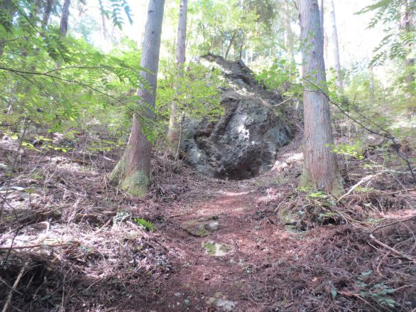
八幡大神の祀られた発掘中の参道跡
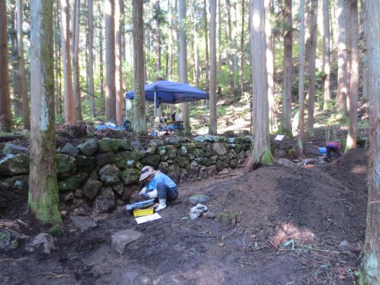

松崎茶屋跡の発掘調査現場

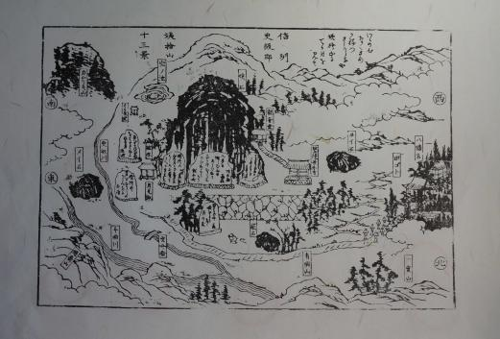
宮下家所蔵版木からの姨捨十三景

